Муниципальное бюджетное общеобразовательное учреждение
«Средняя общеобразовательная школа №5»-
« Школа здоровья и развития»

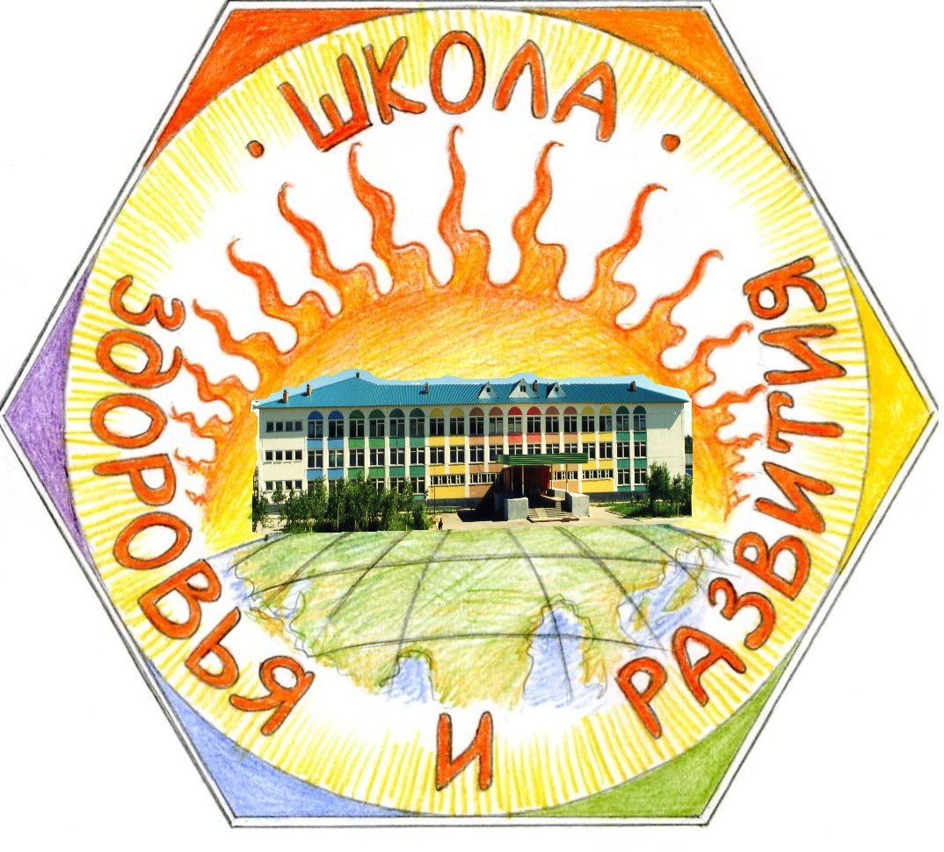

Класс обучающихся: классы I ступени образования

Название программы:
«Физическое воспитание детей с нарушением осанки»
(1-3 классы)

Название образовательной области: физическая культура

Название учебной дисциплины: лечебная физическая культура

Вид образовательной программы: дополнительная образовательная программа

Фамилия, имя, отчество авторов: Забурунова Наталья Станиславовна

Место работы: Муниципальное бюджетное общеобразовательное учреждение «Средняя общеобразовательная школа №5» - «Школа здоровья и развития»

Должность: учитель физической культуры

Адрес авторов: 628462, Ханты-Мансийский автономный округ – Югра, Тюменская область, г. Радужный,7 микрорайон, д. 25

Название учреждения: Муниципальное бюджетное общеобразовательное учреждение «Средняя общеобразовательная школа №5» - « Школа здоровья и развития»

Телефоны: директор (834668) 2-46-43,
приемная (факс) 3-49-15
E-mail: nzaburunova@yandex.ru

г. Радужный
2012г.

Пояснительная записка

Состояние здоровья подрастающего поколения – важнейший показатель благополучия общества и государства, не только отражающий настоящую ситуацию, но и дающий прогноз на будущее. Трудовые ресурсы страны, ее безопасность, политическая стабильность, экономическое благополучие и морально-нравственный уровень населения непосредственно связаны с состоянием здоровья детей, подростков, молодежи.
Но, следуя за техническим прогрессом, современная школа продолжает наращивать объем и интенсивность информации, что приводит к переутомлению учащихся, ухудшению их физического и психического здоровья. Наиболее распространенным заболеванием среди учащихся школ являются заболевания опорно-двигательного аппарата.
По данным НИИ детской ортопедии им. Г.И. Турнера по России нарушения осанки выявлено у 40-80% детей и подростков, частота искривлений позвоночника за последние годы увеличилась с 3% до 10%.
Физическое состояние детей, проживающих в Ханты-Мансийском округе, усугубляется неблагоприятными климатическими условиями: недостатком кислорода, перепадами атмосферного давления, коротким световым денем в зимний период, гиподинамией.
В сложившейся ситуации посильную помощь детям должны оказывать не только врачи, но и преподаватели физкультуры в школе, тренеры детских спортивных секций.
Программа дополнительного образования «Физическое воспитание детей с нарушением осанки» является адаптивной и составлена на основе программы Г.А. Халемского «Физическое воспитание детей со сколиозом и нарушением осанки» для спецшкол-интернатов. В основу программы положены упражнения общего воздействия, направленные на профилактику нарушений осанки и предотвращение заболеваний позвоночного столба. Она адаптирована к условиям массовой общеобразовательной школы и дополнена упражнениями фитбол-гимнастики.
Программа «Физическое воспитание детей с нарушением осанки» разработана для учащихся 1-3 классов. Она рассчитана на 272 учебных часа при двух разовых занятиях в неделю и включает в себя:
- упражнения в плавательном бассейне;
- упражнения лечебной гимнастики;
- гимнастики на фитболах (фитбол-гимнастики).
В первом классе длительность одного занятия составляет 40 минут. Во втором и третьем классах длительность занятия 60 минут.
Цель программы: сохранение и укрепление здоровья обучающихся, предупреждение развития сколиотической болезни позвоночника, создание здоровьесберегающей среды в школе.
Плавание, лечебная гимнастика, фитбол-гимнастика содействует решению следующих задач:
- всестороннее гармоничное развитие личности, укрепление здоровья, нормальное физическое воспитание;
- формирование потребности физического самосовершенствования, умения самостоятельно заниматься физическими упражнениями;
- развитие двигательных (кондиционных и координационных) способностей;
- коррекция осанки, укрепление мышечного корсета;
- содействие воспитанию нравственных и волевых качеств, развитие психических процессов и свойств личности.
Новизна данной программы заключается в рациональном сочетании коррекционных лечебных упражнений на осанку с упражнениями на фитболах и упражнениями в водной среде.
Учебный материал распределен сообразно возрастным особенностям учащихся.
В первом классе (первый год обучения) - это упражнения в плавательном бассейне, направленные на освоение с водой и обучение навыкам плавания;
во втором классе (второй год обучения)- это упражнения в плавательном бассейне усложняются и добавляются упражнения корригирующей гимнастики;
в третьем классе (третий год обучения) - упражнения по плаванию, которые направлены на совершенствование навыков техники плавания, и к упражнениям корригирующей гимнастики добавляются упражнения на фитболах.

В основе обучения лежат принципы здоровьесберегающей педагогики.

- Принцип «не навреди».
Программа «Физическое воспитание детей с нарушением осанки» составлена на основе традиционных упражнений физической культуры, и предполагает контроль со стороны учителя за физическим и функциональным состоянием занимающихся.

- Принцип приоритета действенной заботы о здоровье учащихся.
Он соблюдается через проведение запланированных мониторинговых процедур (тестирование, анкетирование, ведение
«Дневников самоконтроля»).

- Принципы непрерывности и преемственности.
Он определяет необходимость проводить здоровьесберегающую работу не от случая к случаю, а систематично и в течение
длительного времени (до трех лет).

- Принцип соответствия содержания и организации обучения возрастным особенностям учащихся.
Он соблюдается через подбор учебного материала, темпа учебной деятельности с учетом возрастных особенностей учащихся.

- Принцип активных методов обучения.
Они позволяют вовлечь учащихся не только в мыслительную, но и поведенческую деятельность.

- Принцип формирования ответственности учащихся за свое здоровье.
Программа кроме профилактической направленности решает воспитательные задачи. Ребята учатся правилам техники безопасности и умению применять их в повседневной жизни. Воспитывается потребность в регулярных занятиях физической культурой и спортом.
- Принцип отсроченного результата. Этот принцип не относится к важнейшим, но часто не учитывается при оценке результативности программ и мероприятий, направленных на сохранение здоровья учащихся. Существует немало приемов и тренингов, позволяющих получить быстрый, показательный, но иллюзорный результат.
- Принцип контроля за результатами. Он соблюдается через применение мониторинговых процедур.

Учебный план

№ | Содержание материала | 1 класс | 2 класс | 3 класс | Количество часов
1 | Теоретические сведения | 1 | 1 | 1 | 3
2 | Упражнения на суше | 2 | - | - | 2
3 | Практические навыки по технике плавания применительно к специфике нарушений осанки (подготовительные  упражнения и обучение технике) | 54 | 56 | 56 | 166
4 | Игровые упражнения | 10 | 10 | 10 | 30
5 | Специальные корригирующие упражнения |  | 34 | 17 | 51
6 | Упражнения на фитболе | - | - | 17 | 17
7 | Тесты | 1 | 1 | 1 | 3
 | Итого: | 68 | 102 | 102 | 272

Учебно-тематический план

№ | Перечень разделов | Перечень тем | Время на изучение | Виды деятельности | Контроль
1 класс
1. | Теоретические сведения | 1. Правила техники безопасности на занятиях плаванием  2. Гигиена при занятиях физическими упражнениями  3. Закаливание. Профилактика простудных заболеваний | 1 | Беседы на темы: «Знакомство с бассейном»,  «Правила безопасности»,  «Правила купания в открытых водоемах».  «Гигиена пловца»  «Сведения о закаливании, профилактика простудных заболеваний» | Устный опрос
2. | Практические навыки по технике плавания (подготовительные упражнения и обучение технике) | Упражнения на освоения в воде | 8 | Ходьба по дну бассейна с разными положениями рук;  приседания под воду (с закрытыми, открытыми глазами, с задержкой дыхания);  «Насос» в парах;  «Дутье на воду;  «Стирка» (одновременная работа рук);  попытка сесть на дно;  «Медуза», «Поплавок», «Звездочка»;  имитация движений руками способов «Кроль», «Брасс», стоя на дне, с продвижением, положив лицо на воду с задержкой дыхания;  Упражнения на дыхание, стоя у бортика; при нырянии | Зачеты:  выдохи в воду; «Медуза», «Поплавок».
3. |  | Упражнения на всплытие и горизонтальное положение тела | 15 | Разучивание упражнений в упоре у бортика, взявшись за поручень, выдохи в воду;  Работа ног способом «Кроль» на груди;  То же на спине;  Работа ног способом кроль с дыханием
4. |  | Упражнения на скольжение | 15 | Скольжение на груди, руки вверх с задержкой дыхания;  Скольжение с работой ног способом «Кроль» с задержкой дыхания и с произвольным дыханием;  Работа ногами способом «Кроль», руки с доской;  Скольжение на спине с разными положениями рук: вверх, вдоль туловища | Зачеты: скольжение на груди и на спине
5. |  | Упражнения на дальнейшее разучивание и совершенствование техники плавания | 15 | Скольжение на груди и на спине;  Работа ногами; «Кроль» на груди и на спине с доской;  Доставание предметов, игрушек со дна бассейна  Совершенствование техники способом «Кроль» на груди и на спине с доской, с дыханием;  Разучивание техники плавания способом «Брасс» на груди (руки) с дыханием | Зачеты: дыхательные упражнения, проплывание отрезков поперек бассейна на технику исполнения: руки способом «Брасс», ноги способом «Кроль»
6. | Упражнения на суше | Элементы плавания | 2 | Объяснение, показ, имитация движений руками и ногами
7. | Игровые упражнения | Игры на воде | 10 | Эстафеты, игры с мячами, «Пионербол», «Поиск жемчужин»
8. | Функциональные пробы | Тесты на гибкость и силу | 1 | Подвижность позвоночника  Сила мышц спины  Сила мышц брюшного пресса
2 класс
1. | Теоретические сведения | 1. Правила техники безопасности на занятиях плаванием  2. Гигиена при занятиях физическими упражнениями  3. Закаливание. Профилактика простудных заболеваний  4. Самоконтроль | 1 | Беседы на тему: «Техника безопасности в бассейне»,  «Правила купания в открытых водоемах»  «Гигиена пловца»  «Профилактика простудных заболеваний»,  Правила ведение дневников самоконтроля | Устный опрос
2. | Практические навыки по технике плавания (подготовительные упражнения и обучение технике) | Упражнения на дальнейшее разучивание техники плавания | 28 | Дыхательные упражнения на мелком месте бассейна;  Работа способом «кроль» у бортика, держась руками за поручень с выдохом в воду;  Работа с доской поперек бассейна;  Лежание на спине, с фиксацией ногами за поручень, руки за головой, вдоль туловища, руки вверх;  Скольжение на груди и на спине с разными положениями рук  Ныряние поперек бассейна;  Скольжение на груди и на спине; | Зачеты: дыхательные упражнения; скольжение на дальность;
3. |  | Упражнения на совершенствование техники плавания | 28 | Плавание до 25 м: руки способом «брасс», ноги способом «кроль», на груди и на спине  Техника удлиненного выдоха;  Плавание вдоль бассейна на груди и на спине с работой рук «Брассом», ног способом «Кроль»;  Дальнейшее совершенствование техники плавания по элементам до 25 м;  Плавание с задержкой дыхания;  Ныряние в длину до 3-5 м | Зачеты:  плавание до 25 м, руками способом «Брасс», ногами способом «Кроль»
4. | Игровые упражнения | Игры на воде | 10 | Эстафеты с нырянием, с мячами, «Караси и карпы», «Пятнашки»
5. | Специальные корригирующие упражнения |  | 34 | Упражнения для формирования и закрепления навыка правильной осанки  Упражнения для укрепления мышечного корсета без предметов  Упражнения для укрепления мышечного корсета с предметами (гимнастическими палками, скакалками, на гимнастической лестнице)  Общеразвивающие упражнения | Визуальный контроль по технике исполнения
6. | Функциональные пробы (тесты) | Тесты на гибкость и силу | 1 | Подвижность позвоночника  Сила мышц спины  Сила мышц брюшного пресса
3 класс
1. | Теоретические сведения |  | 1 | Беседы на тему: «Правила безопасности на воде», «Основные способы плавания»  Ведение Дневников самоконтроля | Устный опрос
2. | Практические навыки по технике плавания (подготовительные упражнения и обучение технике) | Упражнения на дальнейшее разучивание техники плавания | 28 | Обучение технике плавания способом «брасс»;  Обучение грудному и диафрагмальному дыханию;  Согласование с дыханием работы ног и рук способом «брасс»;  Ныряние в длину до 5-7 м  Специальные дыхательные упражнения; | Зачеты: дыхательные упражнения, скольжение на груди и на спине, плавание способом «брасс», руки с доской, до 25м;
 |  | Упражнения на совершенствование техники плавания | 28 | Совершенствование техники плавания способом «брасс» в полной координации;  Совершенствование дыхательных упражнений;  Скольжение на груди и на спине с работой ног кролем и брассом на технику исполнения;  Ныряние в длину и глубину | Зачеты:  плавание брассом в полной координации, техника исполнения, плавание способом «Брасс» на технику исполнения до 25м
3. | Игровые упражнения | Игры на воде | 10 | Плавание в ластах, игры «Стрелка», «Салки», «Водолазы», «Рыбаки и рыбки»
4. | Специальные корригирующие упражнения |  | 17 | Упражнения для формирования и закрепления навыка правильной осанки  Упражнения для укрепления мышечного корсета без предметов  Упражнения для укрепления мышечного корсета с предметами (гимнастическими палками, скакалками, на гимнастической лестнице)  Общеразвивающие упражнения | Визуальный контроль по технике исполнения
5. | Упражнения с фитболами | Упражнения на освоение фитболов | 4 | Различные прокатывания фитбола; отбивание фитбола двумя руками; сед на фитболе с поворотами вправо, влево; базовые положения при выполнении упражнений на фитболе (сидя, лежа, в приседе); покачивания и подпрыгивания на фитболе с охранением правильной осанки | Визуальный контроль по технике исполнения
6. |  | Упражнения на профилактику нарушений осанки | 13 | Комплекс упражнений для укрепления мышц плечевого пояса и рук  Комплекс упражнений для укрепления мышц брюшного пресса  Комплекс упражнений для укрепления мышц тазового дна  Комплекс упражнения для укрепления мышц спины  Комплекс упражнения для укрепления мышц свода стопы  Комплекс упражнений для увеличения гибкости и подвижности позвоночника и суставов | Выполнение упражнений комплексов на технику исполнения
7. | Функциональные пробы (тесты) | Тесты на гибкость и силу | 1 | Подвижность позвоночника  Сила мышц спины  Сила мышц брюшного пресса

Содержание программы:

Теоретические сведения (3 часа)
Теоретические сведения даются детям в форме кратких бесед.
- Рассказ об акватории, бассейне, правилах поведения и безопасности.
- Гигиенические требования к пловцу.
- Основы закаливания организма.
- Профилактика простудных заболеваний.
- Профилактика травматизма на воде.
- Основные способы плавания.
- Правила ведения «Дневников самоконтроля».

Упражнения на суше (2 часа)
На первых уроках дается общая характеристика имитационных подготовительных упражнений и техника их выполнения с целью подготовки учащихся к упражнениям в водной среде: техника дыхания, движений ногами, движений руками.

Практические навыки по технике плавания применительно к специфике нарушений осанки (подготовительные упражнения и обучение технике) (169 часов).
При благоприятном систематическом воздействии на организм ребенка водной среды развиваются двигательные возможности, укрепляется нервная система, активизируются обмен веществ и работа внутренних органов, но самое главное – занятия плавание способствует разгрузке позвоночника и улучшают условия функционирования мышечно-связочного аппарата, способствуя уменьшению деформации позвоночника и ее стабилизации.
Для овладения водной средой и техникой плавания разработана следующая последовательность обучения:
- погружение, всплывание, освоение горизонтального положения, скольжение, выдох в воду;
- техника дыхания;
- техника движений ногами с задержкой дыхания на вдохе, с произвольным дыханием, с выдохом в воду;
- согласование движений ногами с дыханием;
- техника движения руками с произвольным дыханием;
- согласование движений ногами и руками с задержкой дыхания;
- согласование движений руками, ногами и дыхания.

Игровые упражнения (34 часа)
В плавании игра, игровые упражнения являются частью урока, особенно в младших классах. Игра повышает эмоциональное состояние ребенка, помогает ему преодолеть чувство боязни воды, неуверенности в себе. Различные эстафеты с предметами и без, игры «Пионербол», «Поиск жемчужин», «Караси и карпы», «Пятнашки», «Стрелка», «Салки», «Водолазы», «Рыбаки и рыбки», плавание в ластах направлены на ознакомление со свойствами воды, на развитие физических качеств.

Специальные корригирующие упражнения (48 часов)
Комплексы корригирующих упражнений строятся по аналогии со структурой урока физкультуры и состоят из трех частей. Подготовительная часть включает подготовительные упражнения и упражнения на коррекцию осанки. Основная часть нагружена собственно корригирующими упражнениями, большинство из которых выполняются лежа на спине, боку, животе. Заключительная часть строится из упражнений на расслабление, дыхательных и специальных упражнений на ощущение правильной осанки.

Упражнения на фитболе (16 часов)
При занятиях на фитболе с детьми используется преимущественно легкая вибрация в спокойном темпе. Применяются комплексы упражнений из различных исходных положений. Профилактический эффект обусловлен рядом биомеханических факторов. Это напряжение механизмов, обеспечивающих поддержание позы и сохранение равновесия, низкочастотные колебательные движения, вызывающие формирование положительных адаптационных сдвигов. Комплексы упражнений обеспечивают создание более сильного мышечного корсета, улучшение крово - и лимфообращения в области позвоночника.

Планируемые результаты:
- Повышение уровня физического развития.
- Приобретение и закрепление полученных навыков плавания и обучение специальным упражнениям.
- Выработка правильной осанки.
- Улучшение функций дыхательной и сердечно-сосудистой системы.

Аппарат контроля предполагает систему тестов, зачетных упражнений, анкетирование родителей:
Тесты:
- подвижность позвоночника;
- сила мышц спины;
- сила мышц брюшного пресса.

Тесты выполняются учащимися через определенные промежутки времени:
  - сентябрь
  - январь
  - май.

Зачетные упражнения:
    - выдохи в воду;
    - «Медуза»;
    - «Поплавок»;
    - скольжение на груди и на спине;
    - дыхательные упражнения;
    - проплывание отрезков поперек бассейна на технику исполнения: руки способом «Брасс», ноги способом «Кроль»;
    - дыхательные упражнения;
    - скольжение на дальность; плавание до 25 м, руками способом «брасс», ногами способом «кроль»
Все эти упражнения выполняются учащимися по окончанию изучения тем разделов.

Изучение мнения родителей о целесообразности занятий их детей по данной программе.

Анкета для родителей

- Желаете ли Вы, чтобы Ваш ребенок продолжал занятия в группе ЛФК по профилактике нарушений осанки?
- Уменьшилось ли за время занятий количество простудных заболеваний у Вашего ребенка?
- Улучшилась ли во время занятий осанка Вашего ребенка?
Анкетирование родителей проводится один раз в год. Вопросы анкеты направлены на изучение мнения родителей о целесообразности занятий их детей по данной программе.

Методическое обеспечение учебного процесса: ведущими методами обучения являются методы физического воспитания, такие как метод демонстрации, метод разучивания упражнений в целом и по частям, метод стандартного непрерывного упражнения, интервального упражнения, попеременного упражнения, игровой метод.

Организация учебного процесса: занятия состоят из упражнений в гимнастическом зале и в плавательном бассейне. В первом классе (первый год обучения) занятия проводятся в плавательном бассейне два раза в неделю длительностью 40 минут. Во втором классе (второй год обучения) одно занятие длится 60 минут: 20 минут выполняются упражнения корригирующей гимнастики и 40 минут упражнения в плавательном бассейне. В третьем классе (третий год обучения) одно занятие длится так же 60 минут: 20 минут выполняются упражнения корригирующей гимнастики и фитбол - гимнастики. Между частями занятий имеется перерыв 15 минут, что исключает возникновение перегрузок. На занятиях используются фитболы , гимнастические коврики, палки, скамейки, мячи, кубики, плавательные доски, ласты, очки для плавания.

Результаты реализации программы
Программа «Физическое воспитание учащихся с нарушением осанки» принята к апробированию в 2002-2003 учебном году в 1-3 классах. Для отслеживания результатов была выбрана контрольная группа учащихся первых классов, состоящая из 10 человек.
Учащиеся выполняли тесты.
- Сила мышц спины (на скамейке). Лежа на животе руки на пояс, ноги держать. Определить время до полного утомления мышц.
- Сила мышц правой (левой) стороны туловища (на скамейке). Лежа на правом (левом) боку, руки за голову, ноги держать. Определить время до полного утомления мышц.
- Сила мышц брюшного пресса. Лежа на спине, руки за голову, перейти в положение сидя и обратно (ноги держит помощник). Темп не выше 16 раз в минуту.
- Отслеживались результаты медосмотра учащихся.

Условия реализации программы

- Тематическое планирование; поурочное планирование.
- Наличие материально-технической базы:
  - плавательный бассейн;
  - спортивный зал;
  - доски для плавания;
  - туристические коврики (дорожки);
  - гимнастические палки;
  - фитболы;
  - гимнастические скамейки;
  - легкие мячи.

Литература, необходимая для освоения курса

Для ученика: программой не предусмотрена литература для учащихся.

Для учителя: Хамленский Г.А. Коррекция нарушений осанки у школьников: Методические рекомендации. – СПб.:
«Детство-пресс», 2001г.
Периодическая печать: Научно-методический журнал Физическая культура

